FUJIFILM
- 주요기업 리스트 각 기업의 사업 summary 작성
사진, 의료기기, 의약, 액정필름, 반도체 소재, 사업기기전개, 의료 분야가 주력사업이다. M&A에도 적극적인 기업이다. 시가총액 4,169,476百万円의 일본 대표 오오테 기업 중 하나이다.
분야별 기업 매출 비율은
헬스케어 32%, 소재 24%, 비즈니스 혁신 29%, 이미징 14% 를 차지하고 있다.
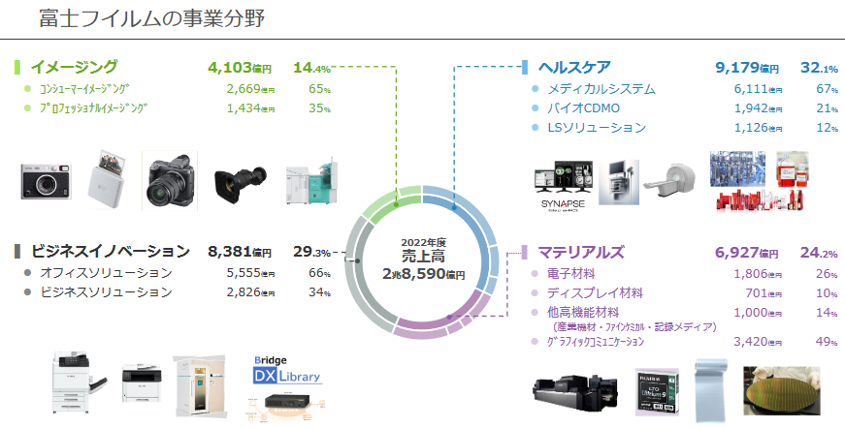
분야 별 매출액
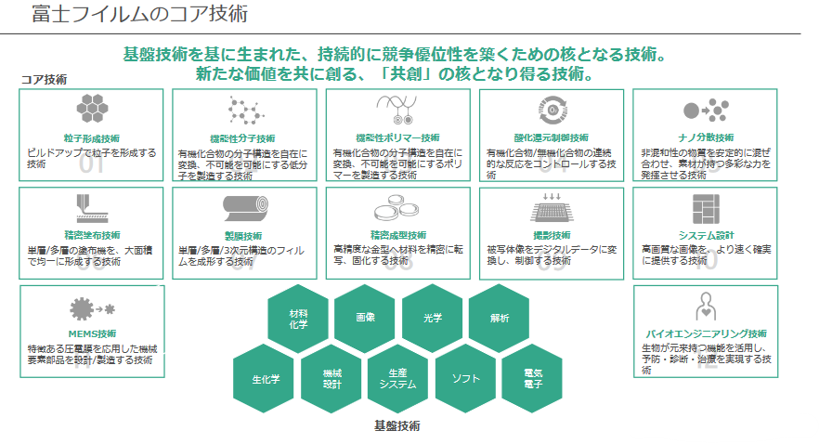
후지 필름의 코어 기술

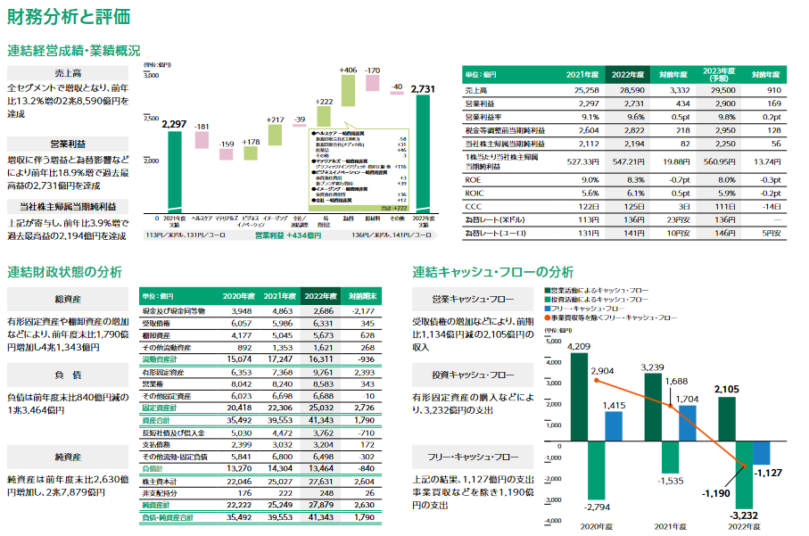
연도 별 재무 회계표
https://ir.fujifilm.com/ja/investors/ir-materials/business-overview/main/0/teaserItems1/0/linkList/0/link/ff_presentation_202401_001j.pdf.pdf

https://ir.fujifilm.com/ja/investors/ir-materials/integrated-report/main/00/teaserItems1/01/linkList/0/link/fh_2023_allj_a4.pdf

2. 주요기업의 연간 결산서 2 년분 찾아오기 (pdf 파일) (3 개회사이상)

2024年3月期決算
https://f.irbank.net/pdf/20240509/140120240411569196.pdf

2023年3月期決算
https://f.irbank.net/pdf/20230510/140120230501557643.pdf

3. 주요기업의 사업보고서 또는 회사 중장기 사업계획서 찾아오기

헬스케어
2026년도 목표 매출액 12,000억엔, 영업이익 1,400억엔, 영업이익률 11.7%
메디컬 시스템: 폭넓은 의료기기 라인업과 AI/IT 기술의 조합에 의해 존재감을 향상시키는 것과 동시에, AI/IT를 활용한 리커링 비즈니스를 확대시킨다. 게다가 건강 진단 센터 「NURA」를 중심으로 하는 건강 진단 비즈니스를 가속시킨다.
바이오 CDMO:2024년도부터 2026년도에 걸쳐, 대형 신규 설비를 원활히 시작하는 것과 동시에, 중소형 설비는 수요에 응한 유연한 생산 체제의 구축을 진행한다. 대형 설비에서의 매출 비율을 올리는 것으로, 안정적이면서 높은 수익성을 실현해, 2027년도에는 사업 단독으로의 프리캐시 플로우를 흑자화. 2030년도에는 매상 7,000억엔까지 성장시킨다.
LS 솔루션:iPS 세포 분야에서, 세포주의 제공이나 라이센스 공여에 의해, 고객의 세포 치료약의 개발 진척에 응한 마일스톤 수입을 획득하는 것과 동시에, 개발 수탁에 의한 트랙 레코드를 축적해, iPS 세포를 이용한 CDMO 비즈니스를 구축. 또 배지 분야에서는, 항체 의약 제조용을 핵심으로서 수요에 응한 적절한 설비 투자에 의해 사업 성장과 수익성 향상을 도모하는 것과 동시에, 글로벌의 생산 거점 확대 및 서플라이 체인의 강인화에 의해, 제품 공급의 안정화를 도모한다. 나아가 차세대 세포·유전자 치료제용 제품 개발과 고객 서비스를 강화해 나간다.

일렉트로닉스 (주로 반도체 재료)
2026년도 목표 매출액 4,700억엔, 영업이익 700억엔, 영업이익률 14.9%
반도체 재료: 대규모 반도체 메이커의 미국·유럽·아시아에서의 확대에 대응한 적극 투자나, 높은 점유율을 가져 당사의 강점이 되고 있는 제품군을 기축으로 한 최첨단 노드에서의 비즈니스 획득을 추진한다. 또, 경제 안전 보장의 관점에서, 지정학 리스크를 고려한 공급 체인망을 구축하는 것과 동시에, 신흥 시장에의 조기 참가를 진행시킨다. 게다가 폭넓은 포트폴리오와 기술을 살린 고부가가치 제품을 개발해 갈 것이다. 2023년에 인수한 반도체용 프로세스 케미칼 사업과의 시너지 창출을 가속화하여 2030년도에 5,000억엔의 매출을 목표로 한다.
그 외 일렉트로닉스 재료: OLED용 반사 방지 재료, 터치 센서 재료, 발광층 재료 등 성장 시장을 향한 비즈니스에 가세해 마이크로 OLED 메이커·AR/VR 메이커·모빌리티 메이커에 대해, 과제 해결에 연결되는 복수의 신규 재료를 제안해, 업계 넘버원의 포지션을 확립한다. 게다가 통신·에너지 시장에 대해서도, 코어 기술이나 지견을 활용해, 고객 요구를 파악한 신규 재료의 제안·실장을 실시해 간다.

비즈니스 이노베이션 (주로 프린터)
2026년도 목표 매출액 12,750억엔, 영업이익 900억엔, 영업이익률 7.1%
비즈니스 솔루션: 중견·중소기업 전용의 자사 솔루션 등을 핵으로 한 「IT/업무 솔루션」으로 성장을 도모하면서, 「기간 솔루션」의 확대로 새로운 수익 기반을 획득한다. 또, 각 솔루션으로 축적한 데이터를 기본으로 한 업무 최적화의 지원 등, 새로운 비즈니스 성장을 실현해 갈 것이다.
오피스 솔루션 : 톱 레벨의 마켓 쉐어를 가지는 A3 컬러 영역에 주력하면서, 환경 대응과 생산 기반의 강화에 가세해 판매 효율을 한층 더 올려 나감으로써, 수익성을 유지·향상시켜 간다. 또, 유럽 각국의 유력 대리점에 의한 당사 복합기의 신규 취급을 개시한다.
그래픽 커뮤니케이션 : 아날로그 인쇄에서는 고부가가치 무처리판의 확대 판매에 집중하여 수익성을 개선한다. 디지털 인쇄에서는, 성장 시장인 상업 인쇄의 DX화에 투자해, 고객의 디지털 시프트를 서포트하는 디바이스·DX솔루션을 전개한다.

이미징 (주로 카메라)
2026년도 목표 매출액 5,050억엔, 영업이익 1,050억엔, 영업이익률 20.8%
INSTAX에서는, 유일무이한 아날로그 가치에 최신 디지털 기술을 융합한 매력적인 신제품을 지속적으로 투입해, 유저층을 확대하는 것과 동시에, 이벤트나 비즈니스 수요의 도입을 촉진한다.
디지털 카메라에서는, 「X시리즈」 「GFX 시리즈」의 2 라인 전략을 한층 더 강화.촬영 영역이나 영상 표현의 폭을 한층 더 확대해, 시장에서의 존재감 향상을 도모해 간다.
독자적인 기술 에셋이나 영상에 관한 노하우의 조합에 의해, 사회 과제의 해결로 연결되는 신규 비즈니스의 창출을 추진한다. 특히, 화상 처리 기술을 살린 DX솔루션의 제공 등, BtoB 분야에서의 성장도 확대시켜 갈 것이다.

https://holdings.fujifilm.com/ja/news/list/1709

4. 주요기업의회사 비젼 또는 이념 경영자의 인사글 찾아오기(3 개회사이상)
기업 이념
지구 상의 웃는 얼굴의 횟수를 늘려간다.
다양한 사람, 지혜, 기술의 융합과 독창적인 발상에서 다양한 스택홀더와 함께 혁신을 낳고 세상을 하나씩 바꾸어 나간다.
사원 한 명, 한 명이 뜻을 가지고 이념 실현을 목표로 한다. 사회에 새로운 가치를 제공하고 사회에 있는 본질적인 문제를 발견하고 변화는 성장의 기회라고 생각하고 도전한다.
사회를 더 좋게 하고 싶다는 강한 열정을 가지고 변화를 두려워하지 않고 도전하고 싶다는 의욕을 가진 사람들과 일한다.

후지필름 그룹의 행동헌장/행동규범
행동헌장
모든 활동에 오픈, 페어, 클리어의 정신으로 임한다. 기업은 공정한 경쟁을 통해서 이윤을 추구함과 동시에 넓게 사회에 있어서 유용한 존재가 되어야 한다. 이하 6원칙을 토대로 행동한다.
- 신뢰할 수 있는 기업으로 있기 위하여
- 사회로의 책임을 다 하기 위하여
- 다양한 인권을 존중하기 위하여
- 지구 환경을 지키기 위하여
- 종업원이 활기차게 일할 수 있도록
- 다양한 위험에 대비하기 위하여

행동규범
모든 스택 홀더들에게 오픈, 페어, 클리어한 태도로 임한다. 사회로부터 신뢰를 쌓기 위해서 컴플라이언스를 요하고 지속가능한 사회의 실현을 위해 가치를 생산한다.

후지 필름의 컴플라이언스 선언
인권의 존중
공정한 사업활동
사회자산, 정보의 보전, 보호
환경의 보전, 보호

5. 주요기업의 평판 찾아보기 (스크린샷)
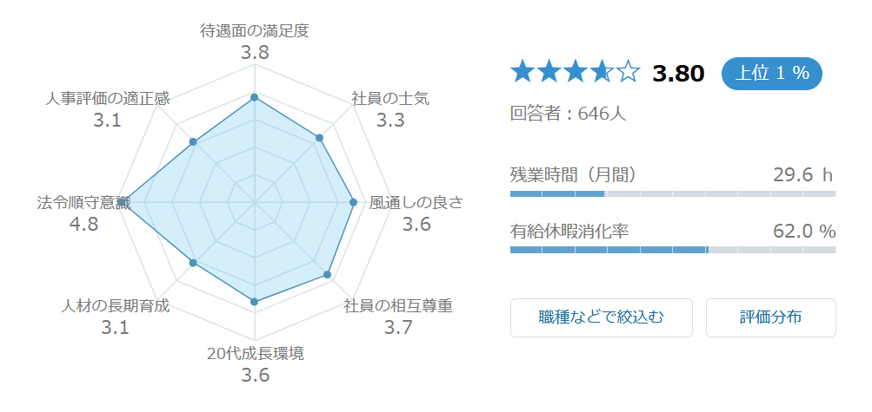

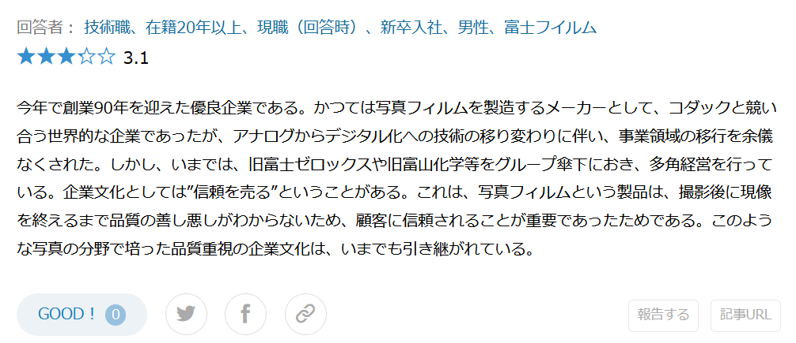
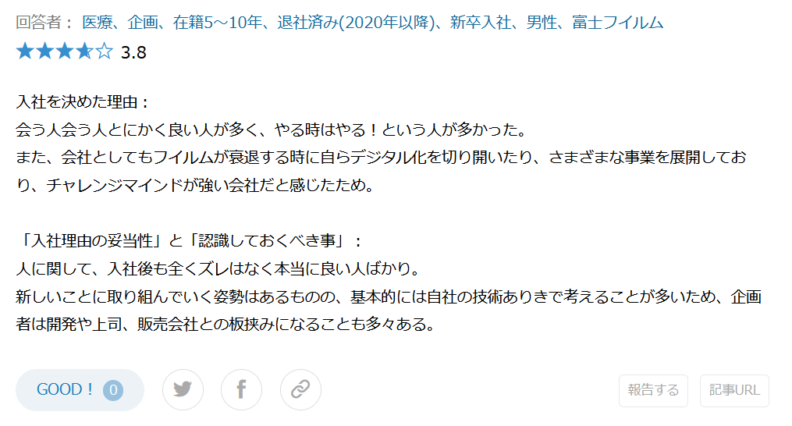

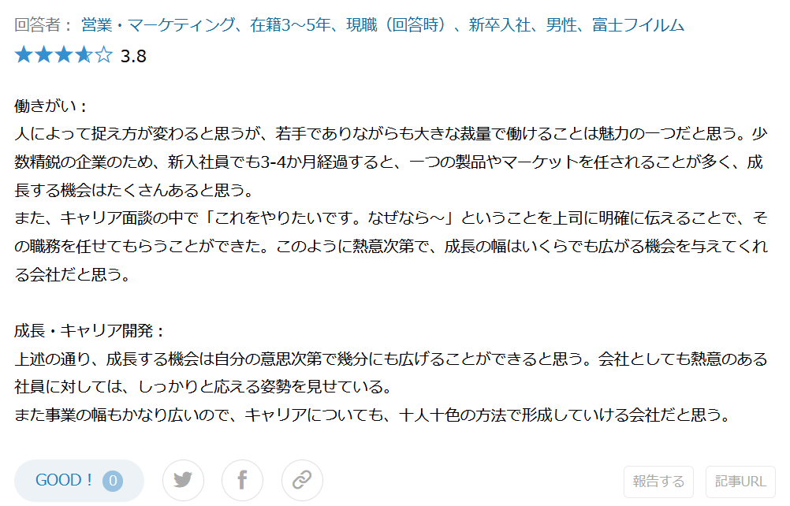

6. 작년(이번년도) 주요기업 신입공고 내용 찾아보기 (스크린샷)

